社会的・経済的エンパワーメントをもたらす
プログラムを通じて
女性と女児の生活を向上させる

国際ソロプチミストアメリカ

ミレニアル世代の考え方に影響を及ぼした歴史的出来事

1987 フィリピンの新憲法が施行される。韓国で直接選挙制により盧泰愚大統領が選出され第6共和国政府が成立。DNA型鑑定が犯罪者を有罪とするために初めて使われる。
1988 本州と北海道をつなぐ世界一長く深い青函トンネルが開通。カナダ、アルバータ州カルガリーで冬季五輪が開催される。世界エイズ・デーが定められる。
1989 日本の首相が内閣に女性2人を任命。天安門事件。ブラジルで29 年間ぶりに直接投票による大統領選挙が実施される。ベルリンの壁崩壊。ワールド・ワイド・ウェブが発明される。
1990 1988年に選出されたパキスタンのベナジル・ブット首相（パキスタン初の女性首相）は、任期中に出産した初の近代国家元首となる。ボリビア、コロンビア、ペルー、米国の大統領が首脳会談を開き、国際的な麻薬取引との戦いで協力を約束。北朝鮮と韓国の間で45年ぶり南北首相会談開催。ニカラグアでビオレータ・バリオス・デ・チョモーロ大統領が当選。ネルソン・マンデラが解放される。最初にウェブ・ページが書かれる。
1991 アルゼンチン、ブラジル、ウルグアイ、パラグアイがアスンシオン条約に調印、南米共同市場（メルコスール）が創設される。アウン・サン・スー・チーがノーベル平和賞を受賞。南アフリカがアパルトヘイト政策を撤廃。
1992 日本の登山家、田部井淳子がプンチャック・ジャヤ（ニューギニア島の最高峰）に登り、7大陸最高峰の登頂に成功した世界初の女性となる。第二次世界大戦中の慰安婦問題について宮沢首相が「反省とお詫び」を述べる。冷戦が公式に終わる。
1993 キム・キャンベルがカナダ首相になる。インターネットの利用が飛躍的に増加。
1994 ブラジルがワールドカップで優勝。パラオの信託統治が終了し、独立国家になる。ネルソン・マンデラが南アフリカ大統領に選出される。
1995 北京で第 4 回国連世界女性会議が開かれ、北京宣言及び行動綱領が採択される。東京地下鉄サリン事件発生。
1996 台湾で初の直接大統領選挙が行われる。カナダ出身の歌手アラニス・モリセットがグラミー賞（年間最優秀アルバム）を受賞。アジア初のワールドカップが日本と台湾の共催で行われる。クローン羊「ドリー」誕生。
1997 『ハリー・ポッターと賢者の石』が出版される。日本で世界初の量産ハイブリッド車トヨタ「プリウス」の発売が始まる。香港が中国に返還される。ダイアナ妃が自動車事故で亡くなる。
1998 冬季五輪が日本の長野県で開催される。
1999 ビバリー・マクラクリンが初の女性のカナダ最高裁長官になる。新しい欧州の通貨としてユーロが導入される。 2000年問題への懸念が高まる。パナマ運河がアメリカからパナマに返還される。
2000 国際宇宙ステーションに第1次常駐チームが到着、人間の宇宙での長期滞在が始まる。
2001 国連が国際ボランティア年を定める。日本で愛子内親王の誕生を受け、皇位の男系男子継承を定めた法律について議論が起きる。
2002 冬季五輪に女子ボブスレーが加わる。
2003 ヒトゲノム計画が完了。
2004 台湾で住民約2万人が南北500キロにわたり手をつないで人間の鎖を作り、中国のミサイル配備に抗議。ブラジルが初の国産ロケットの打ち上げに成功。当時の世界一の超高層建築物として「台北101」がオープン。
2005 アルゼンチンのマルデルプラタで第4回米州サミットが開催される。
資料及び参照：
Friedman, D., Mangiafico, L., Blake, J., Wintz, L. (1996). Soroptimist International of the Americas: Serving Communities for 75 Years. Soroptimist International of the Americas.
Rosenberg, J. (n.d). Timeline of the 20th Century. Retrieved from http://history1900s.about.com/od/timelines/tp/1980timeline.htm; http://history1900s.about.com/od/timelines/tp/1990timeline.htm

ミレニアル世代とソロプチミストの変遷

1988 災害救援基金が設置される。
1990 1990年期終わりのクラブ数は1453、会員数は49,602人。
1992 台湾（台北）に初のクラブが認証される。
1994 フェミニスト運動活動家のベラ・アブズが、米国オハイオ州シンシナティで開催された第33回連盟大会で講演。
1995 台湾リジョンが発足する。
1996 4連盟が組織の75周年を祝う。
1997 カリブ・リジョンがセントラル･アメリカ・リジョンに改称。
2000 2000年期の終わりのクラブ数は1,514、会員数は46,768人。
2002 メキシコ・リジョンとセントラル・アメリカ・リジョンが合わさり、メキシコ・セントロアメリカ・リジョンに改称。
資料及び参照：
Friedman, D., Mangiafico, L., Blake, J., Wintz, L. (1996). Soroptimist International of the Americas: Serving Communities for 75 Years. Soroptimist International of the Americas.

ミレニアル世代の有名人

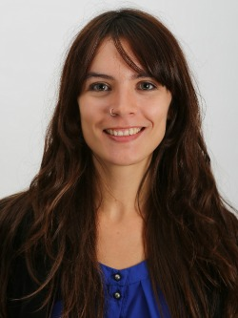
- カミーラ・バジェーホ（チリの元学生運動リーダーで国会議員）
- ジュリア・バッチャ（ブラジルのドキュメンタリー映画監督）
- シャザード・ラファティ（イラン系カナダ人でブロードバンドＴＶの創設者兼CEO）
- 綿矢りさ（日本の小説家）
- パク・ヨンミ（韓国の人権活動家）
- マララ・ユスフザイ（女子教育を求めるパキスタン人の活動家）
- ドゥルー・カタオカ（日系アメリカ人のアーティスト）
- ミシェル・バンガーナー（フィリピン人のレースカーﾄﾞライバー）
- レイチェル・ハート（アメリカの実業家。ニューヨーク州の技術副長官）
- エローラ・イスラニとアイナ・アグラル（テクノロジー分野で女性をエンパワーする社会的企業「She++」の共同創設者）

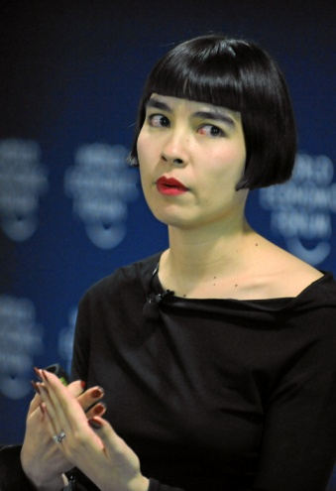
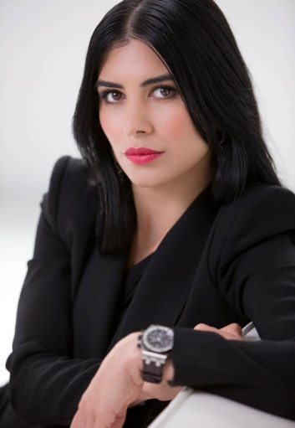

写真：（上）カミーラ・バジェーホ、（下左から）シャザード・ラファティ、パク・ヨンミ、マララ・ユスフザイ、ドゥルー・カタオカ

写真提供：
Camila Vallejo: Biblioteca del Congreso Nacional. Camila Vallejo Dowling BCN. 2014. Chile, historiapolitica.bcn.cl, Licensed under CC BY-SA 3.0 via Wikimedia Commons, commons.wikimedia.org. Web. 18 March 2015.
Shahrzad Rafati: Holst, Peter. Shahrzad Rafati—CEO and Founder of BroadbandTV. Licensed under CC BY-SA 1.0 via Wikimedia Commons, commons.wikimedia.org. Web. 18 March 2015.
Yeonmi Park: Juddweiss. Yeonmi Park—Atlas Network Liberty Forum. 2014. Licensed under CC BY-SA 4.0 via Wikimedia Commons, commons.wikimedia.org. Web. 20 March 2015.
Malala Yousafzai: Southbank Centre. Malala Yousafzai. 2014. https://www.flickr.com/photos/southbankcentre/, Licensed under CC BY 2.0 via Wikimedia Commons, commons.wikimedia.org. Web. 20 March 2015.
Drue Kataoka: Drue Kataoka—World Economic Forum Annual Meeting 2011. 2011. World Economic Forum, Licensed under CC BY-SA 2.0 via Wikimedia Commons, commons.wikimedia.org. Web. 18 March 2015.
（翻訳：SIA作成）

